Réunion Présentation Numalyse

-Méthode de nommage pour les captures d’écran :
- simple → titre_timecode_date_heure.(jpg/png)
- titre_timecode
- synchronisées → titre1_titre2_date.(jpg/png)
- vidéo → titre_debut_fin_date.mp4
- vidéo synchronisées → titre1_titre2_date_heure_merged_video.mp4 (chaque séquence est enregistré individuellement avec le son)
- plan → nom_debut_fin_date.mp4

titre1 et titre2 : seulement les 5 premiers caractères.

-Menu option : format et post traitement
- format capture
  - jpeg : facteur de compression *10
- exportation textuelle
  - docx/odt/pdf

-Réhaussement de contraste
- ajustement gamma : pour chaque pixel de l’image →
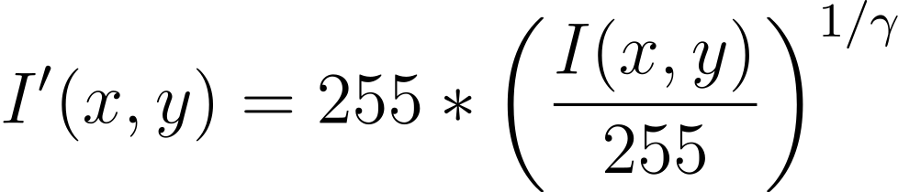
gamma < 1 : assombrissement de l’image
gamma > 1 : éclaircissement de l’image
gamma == 1 : image identique

-Mode de saisie du timecode
- heures
- minutes
- secondes
- frames

-Changement style exportation vidéo
- centré en haut
- texte en blanc avec contour noir
- sans les notes ?

-Gestion des sous-titres (le fichier .str doit être dans le même repertoire que le fichier vidéo et avec le même nom)
- lecture classique
- lecture synchronisé

-Mode plein écran
- Touche F pour activer/désactiver

-Vitesse de lecture
- plus d’options de vitesse
- menu déroulant

-Affichage de la segmentation
- sous forme de timeline zoomable
- concaténation de plan

Travail de segmentation :
- résultat en exportation textuelle

Objectifs :

Faire une documentation de l’application pour la prochaine newsletters ?

Implémenter une méthode ou bien en innover une pour la détermination d’une image clé/représentative d’une séquence vidéo ?

14/05 -> 14h réserver une salle

